**Принципы:**

1. Написано все должно быть простым/не техническим языком;
2. Не засорять описание очевидными формулировками.
3. Указать все технические моменты, которые могут быть интересны пользователю.
4. По возможности использовать разные формулировок там, где описание тутореалов пересекается.

**Цвета:**

Выделен вариант формулировки, к которому больше склоняюсь.

Выделен вариант формулировки, который следует удалить. И лишняя, на мой взгляд, информация.

Выделено то, что следует уточнить.

Без выделения – конечный вариант формулировки.

Красным шрифтом написаны комментарии/мои мысли.

**Тутореалы 8: Лист закупщика**

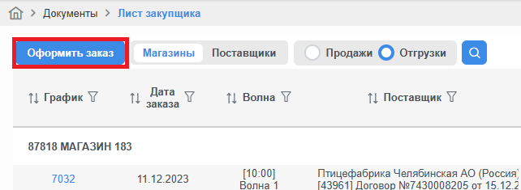

Чтобы оформить заказы поставщикам, отметьте необходимые товарные локации и нажмите эту кнопку.

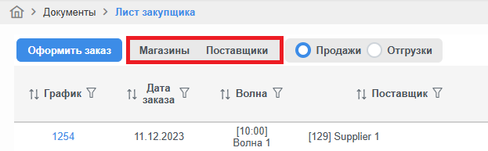

Настройте вид листа закупщика: выбрав «Магазины», информация будет отображаться в разрезе локаций, а нажав на «Поставщики» - по поставщикам.

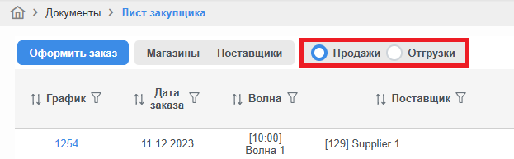

Определите, какие данные — отгрузки или продажи — необходимо отображать в колонках «S4», «S3», «S2», «S1», «S0», «Прогноз». Значения в обозначенных колонках будут меняться только для товарных локаций, где в качестве локации выступают склады.

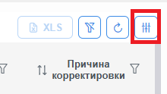

Отметьте необходимые колонки для вывода их в лист закупщика. Чтобы настроить порядок расположения колонок, наведите указатель мыши на нужное поле, нажмите левую клавишу и, удерживая её, переместите колонку в требуемое место.

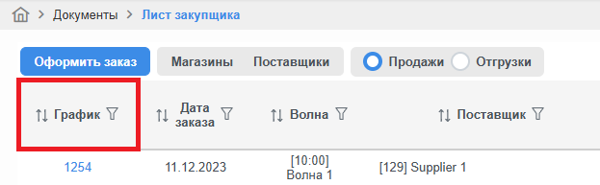

Колонка выводит номер графика, согласно которому товарная локация участвовала в расчете.

* При нажатии на номер графика откроется мастер расписания, который позволяет просматривать параметры графика и вносить в них изменения.
* Доступна сортировка по возрастанию и убыванию.
* Укажите номер графика, чтобы применить фильтр.

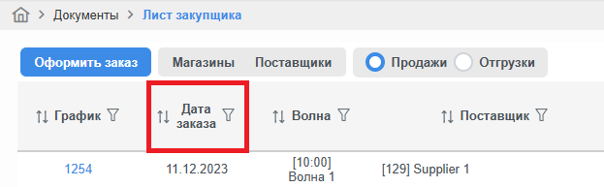

Здесь указана дата формирования заказа.

* Есть функция сортировки по возрастанию и убыванию.
* Укажите условие и введите конкретную дату для фильтрации.

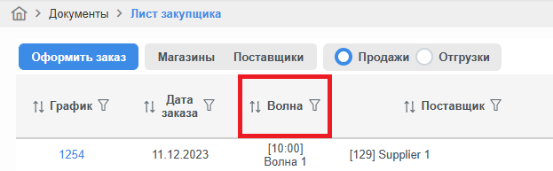

Тут содержится название волны и время формирования заказов по данной волне.

* Предусмотрена возможность сортировать данные в восходящем и нисходящем порядке.
* Для фильтрации отметьте из выпадающего списка нужные наименования волн.

**Волна «Дефицит»** предназначена для оперативного выявления и устранения рисков Out of Stock (OOS). Она охватывает все товар-локации, за исключением тех, где потребность уже была рассчитана в текущий день согласно стандартным графикам пополнения. Заказы, созданные по этой волне, получают приоритетный статус «Срочный».

Благодаря ежедневному запуску волны «Дефицит», потребность пересчитывается даже для тех позиций, у которых редкий или нерегулярный график расчета. Это позволяет своевременно выявлять неожиданные провалы в наличии и формировать внеплановые заказы, тем самым снижая потери продаж и повышая уровень сервиса.

В ряде случаев формирование заказа вне графика возможно благодаря:

* Наличию гибких условий у поставщиков — возможность срочной отгрузки вне стандартного окна.
* Свободной логистической мощности — наличие транспорта или складских ресурсов позволяет оперативно включить внеплановую доставку.
* Критичности товара — при высоком приоритете определённых SKU (например, хиты продаж, рекламные позиции), допускается отступление от стандартных графиков.

Таким образом, волна «Дефицит» выступает как страховой механизм против товарных провалов, усиливая адаптивность цепочки поставок и позволяя бизнесу быстрее реагировать на изменения спроса.

**Волна «Распределение»** создает для товарных локаций без графика распределения заказы с указанным количеством к распределению. Созданные по этой волне заказы получают статус «Целевой».

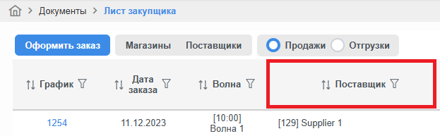

В колонке указано наименование поставщика, используемое для идентификации.

* Возможна сортировка в любом направлении.
* Введите наименование поставщика или укажите его тип, чтобы воспользоваться фильтром.

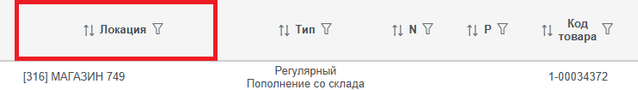

Колонка выводит название, служащее для идентификации определённой локации.

* Можно выполнять сортировку в любом направлении.
* Вы можете воспользоваться фильтром по названию локации или ее типу.

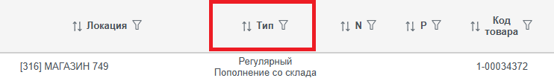

Здесь представлена информация о типе заказа и поставки.

* Сортировка возможна в любом порядке.
* Возможна фильтрация по типу заказа и (или) поставок.

*«Тип заказ» бывает:*

* **Регулярный.** Автоматически создается системой SCM на основе базового или временного графика пополнения.
* **Промо.** Формируется системой SCM согласно специальному графику пополнения для промо-акций.
* **Сезонный**; - должны удалить этот вариант.
* **Срочный.** Заказ, созданный системой SCM по волне «Дефицит».
* **Внешний.** Заказ, сформированный в ERP-системе.
* **Целевой.** Создается на основании распределения товаров между складами или магазинами.

Описание типов поставок содержится в туториале, представленном в разделе «Мастер расписания».

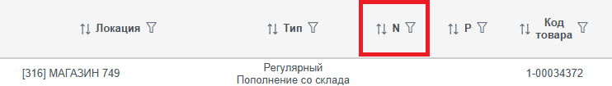

Колонка показываетналичие у товара статуса «новый» в момент расчета заказа.

* **Наличие** **отметки** **«N»** говорит, что товар является новым.
* Возможна сортировка по алфавиту в нужном Вам направлении.
* Введите «N» в фильтр, чтобы отобразить новые товары.

**Следует помнить**:

* *Новый товар* – это товар, появившейся в ассортиментной матрице недавно.
* *Новый товар* либо не имеет, либо имеет небольшую историю продаж.
* Статус *«новый»* по усмотрению клиента может либозагружаться из внешней ERP- системы, либо определяться SCM-системой самостоятельно.
* *Статус «новый»* снимается автоматически через установленное количество дней, которое определяется в настройках FNS-анализа для каждого классификатора.

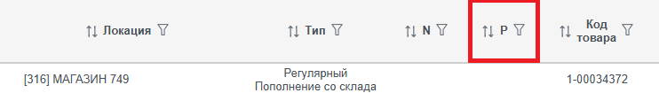

Колонка указывает наличие у товара статуса «промо» в момент расчета заказа, если в любой день цикла пополнения попадает промо.

* **Наличие** **отметки** **«P»** говорит об участии данного товара в промо-акции.
* Доступна сортировка по алфавиту - прямая и обратная.
* Используйте отметку «P» в фильтре, чтобы получить список товаров по акции.

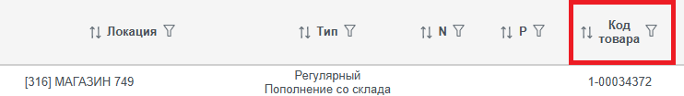

Тут указануникальный идентификатор, который используется для обозначения определенного товара в системе учета.

* Можно сортировать по возрастанию и убыванию.
* Введите код товара для выполнения фильтрации.

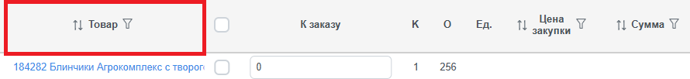

Колонка содержитназвание, которое используется для идентификации и обозначения конкретного товара или продукта.

* Кликнув по названию товара, откроется окно с вкладками: «История расчета», «Детализация округления», «Остатки, продажи, прогноз», «Графики пополнения».
* Возможна сортировка в любом направлении.
* Укажите название товара, чтобы применить фильтр.

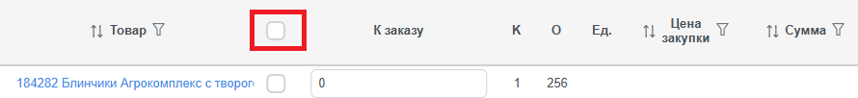

Выберите нужные строки и нажмите кнопку «Оформить заказы» для создания заказов.

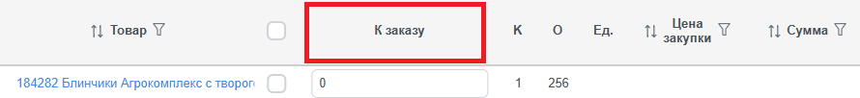

Колонка изначальнопоказывает в заданной единице измерения рассчитанное системой с учетом округления значение, предлагаемое к заказу, в момент расчета заказа.

* Количество к заказу можно изменить, если заказ находится в статусе 'Черновик' и у вас есть соответствующие права на его редактирование.
* Сортировка возможна как по возрастанию, так и по убыванию.
* Надо посмотреть, какой будет фильтр прежде чем писать.

В форме заказа эта колонка называется «Количество». Может лучше, чтобы было единое название везде, если смысл (суть) поля одинаков?

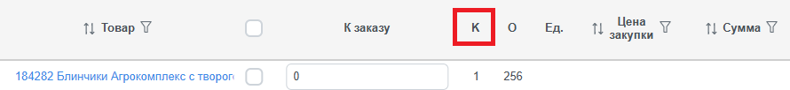

Здесь отображеноколичество базовых единиц, соответствующих заданной единице измерения.

* Доступны варианты сортировки: от наименьшего значения к наибольшему и обратно.
* Надо посмотреть, какой будет фильтр прежде чем писать.

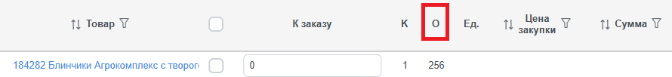

Тут выведеночисло/квант поставки, до которого производится округление расчетной потребности, в момент расчета заказа.

* Если расчетная потребность получила значение больше 0, но меньше коэффициента округления, то округление произойдет до первого кванта поставки.
* По умолчанию установлено математическое округление (50/50).
* Параметры округления можно изменить.
* Можно отсортировать данные по возрастанию или убыванию.
* Надо посмотреть, какой будет фильтр прежде чем писать.

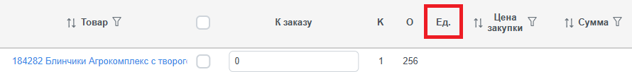

Колонка отображает единицу измерения заказа, по которой определяется количество товаров в заказе.

* Доступна сортировка по алфавиту в обоих направлениях.
* Надо посмотреть, какой будет фильтр прежде чем писать.

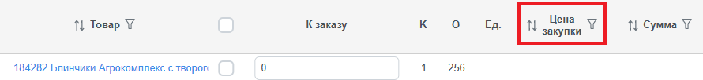

Здесь указаноденежное выражение закупочной цены товара в момент расчета заказа.

* Возможна сортировка от меньшего к большему и наоборот.
* Установите закупочную цену, которую нужно использовать для фильтрации.

В форме заказа эта колонка называется «Цена». Может лучше, чтобы было единое название везде, если смысл (суть) поля одинаков?

Странно что фильтр задает конкретно по числу и нельзя применять логику: >число, <число и т.д.

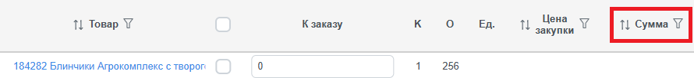

Тут выведена итоговая стоимость количества к заказу по закупочной цене в момент расчета заказа.

* Сумма применяется для проверки ограничений заказа, масштабирования.
* Доступна функция сортировки в порядке возрастания и убывания.
* Есть возможность фильтровать данные, устанавливая условие и значение суммы.

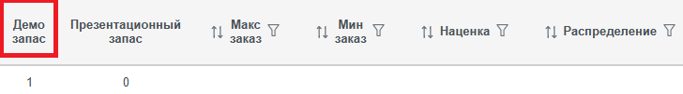

Колонка показываетразмер выкладки товара на полки в момент расчета заказа.

* Система стремится не допускать снижение товарного запаса до указанного количества в любой день.
* Используется либо вместо «Презентационного запаса», либо совместно с ним.
* Вы можете выбрать сортировку по возрастанию либо по убыванию.
* Надо посмотреть, какой будет фильтр прежде чем писать.

В форме заказа эта колонка называется «DS». Может лучше, чтобы было единое название везде, если смысл (суть) поля одинаков?

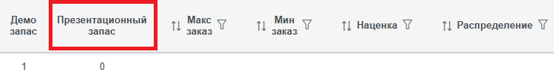

Колонка показываетразмер выкладки товара на полки в момент расчета заказа.

* Система стремится обеспечить указанное количество в день расчета заказа/следующей поставки, но не стремится обеспечить такой запас на каждый день цикла пополнения (допускает снижение товарного запаса вплоть до 1-й базовой единицы).
* Используется либо вместо «Демонстрационного запаса», либо совместно с ним.
* Доступны оба варианта сортировки: по возрастанию и по убыванию.
* Надо посмотреть, какой будет фильтр прежде чем писать.

В форме заказа эта колонка называется «PS». Может лучше, чтобы было единое название везде, если смысл (суть) поля одинаков?

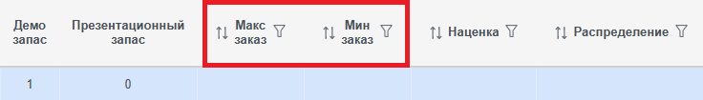

Тут содержатся ограничения количества к заказу со стороны отправителя и получателя в момент расчета заказа.

* Сортировка возможна как по возрастанию, так и по убыванию.
* Есть возможность фильтровать по ограничениям/ Можно воспользоваться функцией фильтра, указав нужные значения ограничений.

Странно что фильтр задает конкретно по числу и нельзя применять логику: >число, <число и т.д.

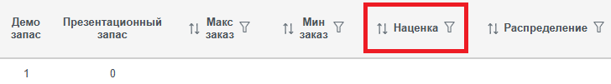

Здесь выведен размер торговой надбавки как в денежных единицах, так и в относительных величинах в момент расчета заказа.

* В денежных единицах рассчитывается как разница между розничной и закупочной ценой. Значение указано без скобок.
* В относительных величинах рассчитывается как разница между розничной и закупочной ценой, поделенная на закупочную цену и помноженная на 100%. Значение указано в скобках.
* Можно сортировать по возрастанию и убыванию.
* Вы можете отфильтровать строки/данные в зависимости от размера наценки.

Странно что фильтр задает конкретно по числу и нельзя применять логику: >число, <число и т.д.

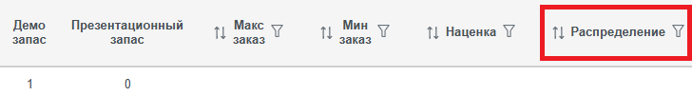

Тут отображеноколичество к распределению, рассчитанное в блоке распределения, в момент расчета заказа.

* Возможна сортировка от меньшего к большему и наоборот.
* Имеется опция фильтрации по распределению/ Доступен фильтр для отбора данных.

Странно что фильтр задает конкретно по числу и нельзя применять логику: >число, <число и т.д.

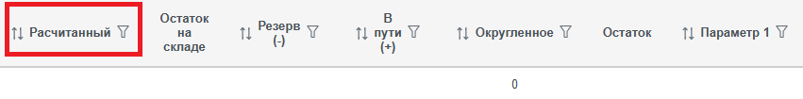

Колонка отображает рассчитанную системой потребность в заданной единице измерения без округления до кванта поставки в момент расчета заказа.

* Есть функция сортировки по возрастанию и убыванию.
* Можно фильтровать данные по расчетной потребности.

В форме заказа эта колонка называется «Расчетное». Может лучше, чтобы было единое название везде, если смысл (суть) поля одинаков?

Странно что фильтр задает конкретно по числу и нельзя применять логику: >число, <число и т.д.

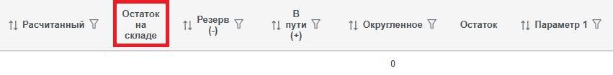

Тут показано количество товарных запасов, находящихся на складе в момент расчета заказа.

* Доступны варианты сортировки: от наименьшего значения к наибольшему и обратно.
* Надо посмотреть, какой будет фильтр прежде чем писать.

В форме заказа эта колонка называется «РЦ». Может лучше, чтобы было единое название везде, если смысл (суть) поля одинаков?

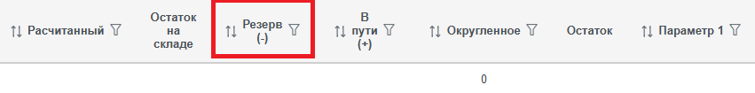

Колонка выводит у получателя то количество товара, которое отправителю необходимо отправить в другую локацию в момент расчета заказа.

* Резерв имеет свойство расторгаться, если заказ клиента будет закрыт.
* Можно отсортировать данные по возрастанию или убыванию.
* Доступна фильтрация данных по введённому значению.

Странно что фильтр задает конкретно по числу и нельзя применять логику: >число, <число и т.д.

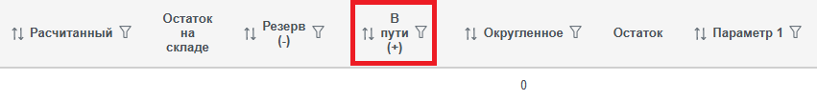

Колонка отображаету получателя то количество товара в момент расчета заказа, которое находится в процессе доставки от отправителя к получателю согласно размещенным заказам.

* Товары считаются находящимися в пути с момента оформления документа в виде заказа до его закрытия.
* Вы можете выбрать сортировку по возрастанию либо по убыванию.
* Данные можно отфильтровать по заданному значению.

Странно что фильтр задает конкретно по числу и нельзя применять логику: >число, <число и т.д.

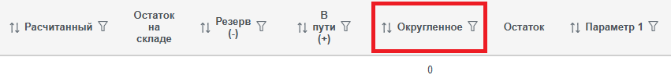

Здесь указанаокругленная до кванта поставки расчетная потребность в момент расчета заказа.

* Доступна сортировка по возрастанию и убыванию.
* Есть возможность отфильтровать данные по нужному значению.

Странно что фильтр задает конкретно по числу и нельзя применять логику: >число, <число и т.д.

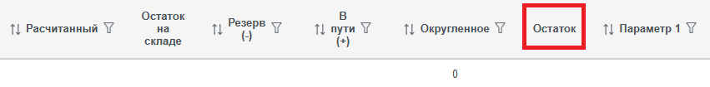

Тут показано количество товарных запасов, находящихся у получателя в момент расчета заказа.

* Сортировка возможна в любом порядке.
* Надо посмотреть, какой будет фильтр прежде чем писать.

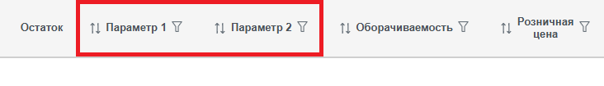

В колонках выведены значения параметров метода пополнения, примененного в расчете.

* Доступны оба варианта сортировки: по возрастанию и по убыванию.
* Возможна фильтрация данных согласно указанному значению.

Странно что фильтр задает конкретно по числу и нельзя применять логику: >число, <число и т.д.

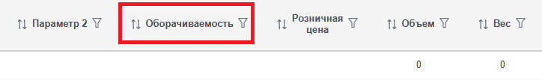

Колонка показывает за сколько дней оборачивается средний товарный запас в момент расчета заказа.

* Рассчитывается как средний товарный запас за период, умноженный на количество дней в периоде и деленный на продажи за период. – надо уточнить формулу
* Можно выполнять сортировку в любом направлении.
* Вы можете фильтровать данные по оборачиваемости.

Странно что фильтр задает конкретно по числу и нельзя применять логику: >число, <число и т.д.

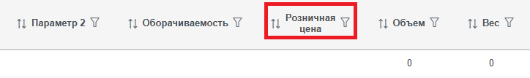

Здесь содержится денежное выражение розничной цены товара в момент расчета заказа.

* Доступна функция сортировки в порядке возрастания и убывания.
* Задайте розничную цену для фильтрации.

Странно что фильтр задает конкретно по числу и нельзя применять логику: >число, <число и т.д.

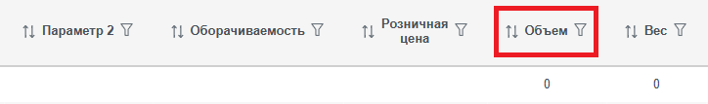

Тут указанколичественная характеристика упаковки товара.

* Единица измерения объема должна быть единой для всех товаров.
* Объем применяется для проверки ограничений заказа, масштабирования и разбиения по контейнерам.
* Предусмотрена возможность сортировать данные в восходящем и нисходящем порядке.
* Доступна фильтрация данных по объему.

Странно что фильтр задает конкретно по числу и нельзя применять логику: >число, <число и т.д.

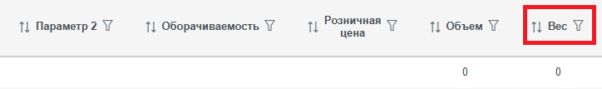

Здесь выведенамасса товара.

* Единица измерения веса должна быть единой для всех товаров.
* Вес применяется для проверки ограничений заказа, масштабирования и разбиения по контейнерам.
* Можно сортировать по возрастанию и убыванию.
* Можно фильтровать данные по весу.

Странно что фильтр задает конкретно по числу и нельзя применять логику: >число, <число и т.д.

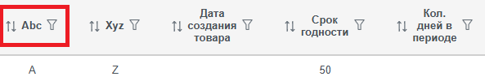

Колонка содержит категорию товара по ABC-анализу в момент расчета заказа.

* «ABC-классификатор» нужен для определения параметров пополнения.
* «ABC-классификатор» по усмотрению клиента может либо загружаться из внешней ERP-системы, либо рассчитываться SCM-системой самостоятельно.
* SCM-система способна выполнять ABC-анализ на одном из разных уровней товарной иерархии. Выбор уровня товарной иерархии осуществляет клиент. По умолчанию ABC-анализ выполняется на самом верхнем уровне товарной иерархии (удалить).
* ABC-анализ проводится по умолчанию на основе товарооборота, выраженного в денежных единицах по всему ассортименту торговой сети.
* Вы можете выбрать сортировку по алфавиту в нужном Вам направлении.
* Введите ABC-классификатор в фильтр для отображения соответствующих данных.

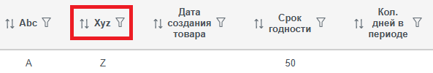

Здесь показанакатегория товара по XYZ-анализу в момент расчета заказа.

* «XYZ-классификатор» нужен для определения параметров пополнения.
* Пороги XYZ-анализа задаются в системных настройках.
* Доступна сортировка по алфавиту в прямом и обратном порядке.
* Вы можете отфильтровать данные по XYZ-классификатору.

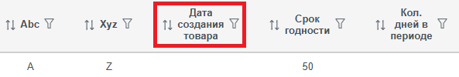

Тут отображена дата создания товара, полученная из внешней ERP-системы.

* Сортировка возможна в любом порядке.
* Установите условие и укажите конкретную дату для применения фильтра.

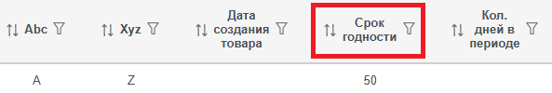

Колонка выводит остаточный срок годности, в течение которого продукт будет ещё пригоден для использования по назначению, в момент расчета заказа.

* Остаточный срок годности загружается из внешней ERP-системы.
* Клиент может передавать срок годности товара, указанный на упаковке. Но мы рекомендуем передавать нормативный остаточный срок товаров в днях.
* Есть функция сортировки по возрастанию и убыванию.
* Установите условие и укажите конкретное значение срока годности для выполнения фильтрации.

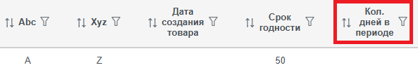

Здесь отображенапродолжительность цикла пополнения согласно графику пополнения, по которому происходил расчет потребности, в момент формирования заказа.

* Этот показатель предназначен исключительно для оценки продаж в периоды S0-S4 в соответствии с циклом пополнения данного графика. Недопустимо трактовать, что расчетная потребность в заказе рассчитана на указанное здесь количество дней, потому что могут быть и другие графики, по которым происходит пополнение.
* Можно отсортировать данные по возрастанию или убыванию.
* Возможна фильтрация данных по продолжительности цикла пополнения.

В форме заказа эта колонка называется «Days». Может лучше, чтобы было единое название везде, если смысл (суть) поля одинаков?

Странно что фильтр задает конкретно по числу и нельзя применять логику: >число, <число и т.д.

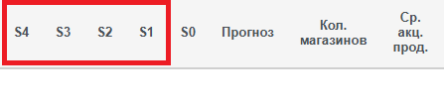

Тут содержатся продажи в заданной единице измерения за последние четыре цикла пополнения в момент расчета заказа.

* Предусмотрена возможность сортировать данные в восходящем и нисходящем порядке.
* Надо посмотреть, какой будет фильтр прежде чем писать.

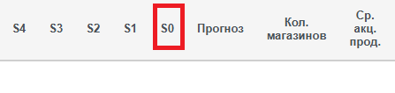

Колонка показывает объем продаж в момент расчета заказа в заданной единице измерения за период, равный одному циклу пополнения. Этот период начинается с дня, предшествующего дате заказа, и идет в прошлое на продолжительность одного цикла пополнения.

* «S1 - S4» позволяют сравнить заказ на текущий цикл пополнения с продажами за предыдущие циклы пополнения по соответствующим дням недели. Если мы делаем заказ на ПН и ВТ, то S1 содержит продажи за предыдущие ПН и ВТ. То есть крайние СР, ЧТ, ПТ, СБ, ВС не учитываются, если в эти дни случилось событие, которое больше влияет на продажи чем дни недели, то S0 (продажи за предыдущие СБ, ВС) позволяет увидеть и учесть такое событие.
* Вы можете выбрать сортировку по возрастанию либо по убыванию.
* Надо посмотреть, какой будет фильтр прежде чем писать.

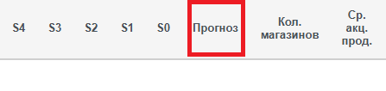

Тут выведенасумма прогнозов за цикл пополнения.

* Если в цикл пополнения попадают промо-дни, то берутся средние акционные продажи. Средние акционные продажи – это средние продажи только по промо дням из периода S0.
* Расчет учитывает период дня/время суток, в которое ожидается доставка.
* Сортировка возможна как по возрастанию, так и по убыванию.
* Надо посмотреть, какой будет фильтр прежде чем писать.

В форме заказа эта колонка называется «SF». Может лучше, чтобы было единое название везде, если смысл (суть) поля одинаков?

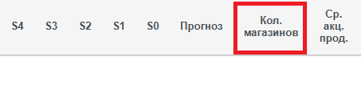

Здесь отображено число торговых точек, в ассортимент которых входит данный товар, и которые будут пополняться в рамках цикла пополнения товара на складе согласно установленному графику.

Здесь отображено число торговых точек, в ассортимент которых входит данный товар и которые использовались согласно графику пополнения в момент расчета заказа. Информация указывается только для товарных локаций, пополняемых со склада.

* Доступны оба варианта сортировки: по возрастанию и по убыванию.
* Надо посмотреть, какой будет фильтр прежде чем писать.

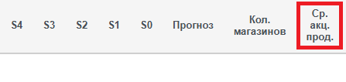

В колонке выведены средние акционные продажи – это средние продажи только по промо дням из периода S0.

* Возможна сортировка от меньшего к большему и наоборот.
* Надо посмотреть, какой будет фильтр прежде чем писать.

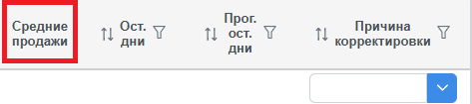

Здесь представлены средние продажи за периоды S4-S1 в момент расчета заказа.

* Доступна сортировка по возрастанию и убыванию.
* Надо посмотреть, какой будет фильтр прежде чем писать.

В форме заказа эта колонка называется «AVG». Может лучше, чтобы было единое название везде, если смысл (суть) поля одинаков?

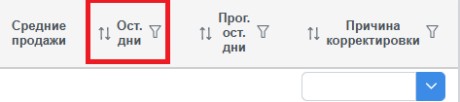

Тут показано, на какое количество дней осталось текущего товарного запаса в момент расчета заказа.

* Сортировка возможна как по возрастанию, так и по убыванию.
* Возможна фильтрация данных согласно указанному значению.

Странно что фильтр задает конкретно по числу и нельзя применять логику: >число, <число и т.д.

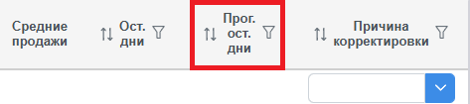

Здесь указано, на какое количество дней будет товарного запаса в момент второй поставки.

* Доступна функция сортировки в порядке возрастания и убывания.
* Есть возможность отфильтровать данные по нужному значению.

Странно что фильтр задает конкретно по числу и нельзя применять логику: >число, <число и т.д.

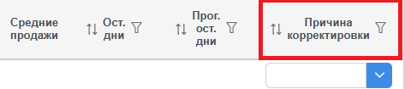

Колонка позволяетуказать закупщику, а в последствии показывает причину корректировки заказа в момент согласования заказа.

* Причина корректировки в расчетах не участвует.
* «Причина корректировки» является колонкой контроля закупщика. Технически возможно настроить систему так, чтобы любое изменение закупщиком предлагаемого SCM-системой количества к заказу имело обоснование, без которого скорректировать заказ не удастся.
* Можно вводить новые причины непосредственно в заказе.
* Возможна сортировка в любом направлении.
* Фильтровать можно по конкретному комментарию.

**Прочее**

**Нет колонок в листе закупщика, но они есть в форме заказа:** «Мин отправителя», «Мин получателя», «Макс отправителя», «Макс получателя», «Посл. приход», «Остаток в магазинах».

**Нет колонок в форме заказа, но они есть в листе закупщика:** «График», «Дата заказа», «Волна», «Поставщик», «Локация», «Тип», «Параметр 1», «Параметр 2», «Розничная цена», «Дата создания товара», «Ср. акц. Прод».

Имеет ли смысл писать в туториалах о наличии сортировки и возможности фильтрации, ведь это очевидный функционал?